Министерство образования Белгородской области
Областное государственное автономное профессиональное образовательное учреждение
«Белгородский индустриальный колледж»

Методическая разработка
урока по дисциплине «Основы алгоритмизации и программирования»
тема: «Сортировка массивов»
для специальности
09.02.07 Информационные системы и программирование
Квалификация - Разработчик веб и мультимедийных приложений
Разработчик:
Шершнева М.А. - преподаватель ОГАПОУ «Белгородский индустриальный колледж»

Белгород 2022
КАРТА – СХЕМА УЧЕБНОГО ЗАНЯТИЯ (урок открытия новых знаний)

продолжительность - 45 минут
Учебная дисциплина: Основы алгоритмизации и программирования
Тема занятия: Сортировка массивов.
Цели занятия:
Деятельностная цель: создать условия для формирования у обучающихся умений реализации новых знаний и способов действий по сортировке одномерных массивов.
Образовательная цель: создать условия совершенствования навыков составления алгоритмов, способствовать формированию у обучающихся навыков составления алгоритмов сортировки массива и применения их при решении практических задач.

Формируемые ПК, ОК:

ПК 1.1. | Формировать алгоритмы разработки программных модулей в соответствии с техническим заданием.
ОК 01. | Выбирать способы решения задач профессиональной деятельности, применительно к различным контекстам.
ОК 02. | Осуществлять поиск, анализ и интерпретацию информации, необходимой для выполнения задач профессиональной деятельности.
ОК 04. | Работать в коллективе и команде, эффективно взаимодействовать с коллегами, руководством, клиентами.
ОК 05. | Осуществлять устную и письменную коммуникацию на государственном языке с учетом особенностей социального и культурного контекста.
ОК 09. | Использовать информационные технологии в профессиональной деятельности.

ТСО:
- автоматизированное рабочее место преподавателя;
- интерактивный образовательный комплекс;
- планшеты на каждого обучающегося Lenovo Tab M10;
- программное обеспечение SmartNotebook, интерактивная презентация;
- программное обеспечение PowerPoint, презентации.

Дидактическое обеспечение: раздаточный материал (задания, листы самооценки).

Информационные источники:
- Голицына, О. Л. Основы алгоритмизации и программирования: учебное пособие / О.Л. Голицына, И.И. Попов. — 4-е изд., испр. и доп. — Москва: ФОРУМ: ИНФРА-М, 2020. — 431 с.
- Гуриков, С. Р. Основы алгоритмизации и программирования на Python: учебное пособие / С.Р. Гуриков. — Москва: ФОРУМ: ИНФРА-М, 2020. — 343 с.
- Колдаев, В. Д. Основы алгоритмизации и программирования: учебное пособие / В.Д. Колдаев; под ред. проф. Л.Г. Гагариной. — Москва: ИД «ФОРУМ»: ИНФРА-М, 2020. — 414 с.

Вид учебного занятия: урок открытия новых знаний.

Ход занятия:
Этапы урока | Содержание и виды деятельности преподавателя | Содержание и виды деятельности обучающегося
- Мотивация к учебной деятельности  (1 мин) | «Добрый день ребята. Добрый день, уважаемые гости. Мы рады приветствовать вас на нашем сегодняшнем занятии».  Староста докладывает об отсутствующих на занятии.  Сегодня на занятии мы с вами познакомимся с алгоритмами, которые нам пригодятся в дальнейшем как вспомогательные, которые используются как первый шаг в алгоритме решения более сложных задач. | Приветствуют преподавателя, отвечают на вопросы.  Настраиваются на активную работу
- Актуализация знаний и фиксирование индивидуального затруднения в пробном учебном действии  (2 мин) | Сейчас мы с вами разгадаем кроссворд. Вопросов всего 8. На весь кроссворд отводится 2мин. Показать правильные ответы.  Критерии оценки вы видите на доске.  7, 8 слов – «5»  5, 6 слов – «4»  3, 4 слова – «3»  1, 2 слова – «2»  (Приложение 1 – Кроссворд)  Ваши баллы проставьте в листах самооценки.  (Приложение 5 – Лист самооценки) | Отвечают на вопросы кроссворда.  Собирают ключевое слово.  Выставляют баллы в лист самооценки.
- Выявление места и причины затруднения  (2 мин) | Давайте вспомним ваши ответы на вопросы кроссворда. Какие возникли затруднения? Какие слова не разгадали?  Вы составили слово «Сортировка».  А что мы знаем о сортировке? (Упорядочивает элементы)  С помощью чего мы уже умеем упорядочивать данные? (С помощью MsExcel)  Какую сортировку в Excel мы встречали? (По алфавиту, по возрастанию, по убыванию)  А если нам необходимо отсортировать данные в программе или в процессе разработки сайта? Что тогда? Excel поможет? (Нет)  А как можно отсортировать данные еще? (Используя методы сортировки). | Отвечают на вопросы.  Анализируют ответы на вопросы теста.  Ищут пути решения проблемной задачи.
- Построение проекта выхода из затруднения  (2 мин) | Давайте вместе попробуем сформулировать тему занятия и поставить перед собой цель нашего занятия.  Например, для выполнения лабораторной работы, вам необходимо узнать вариант по вашему номеру в журнале. А список вот такой. (Показан на слайде)  Вы можете определить вариант? (Нет)  Почему? (Данные не упорядочены)  А в упорядоченном массиве легче найти свой номер? (Да, конечно)  Зачем нужен порядок элементов? (Для быстрого поиска)  Итак, как мы уже знаем, процесс упорядочения называется «Сортировка».  И мы подошли к теме нашего занятия «Сортировка массивов». Запишите, пожалуйста, в тетради тему.  А теперь подумайте и скажите какая цель будет у нас сегодня на занятии? (Цель занятия – расширить знания о массивах, изучить различные методы сортировки).  Что бы реализовать поставленные цели, мы с вами сегодня изучим алгоритмы сортировки массивов.
- Построение проекта выхода из затруднения  (2 мин) |  | Формулируют тему занятия
- Построение проекта выхода из затруднения  (2 мин) |  | Формулируют цель занятия.
- Реализация построенного проекта  (15 мин) | Методы сортировки бываю разные.  Обучающиеся были распределены на три группы. У каждой группы было дифференцированное задание опережающего характера:  1 группа должна презентовать метод сортировки выбором;  2 группа должна презентовать метод пузырьковой сортировки;  3 группа должна презентовать метод сортировки вставкой.  Задание было творческое, давайте посмотрим, что у нас получилось.  Для чего сортировать данные? (Сортировка главным образом нужна, для того чтобы ускорить поиск).  Где используются алгоритмы сортировки? (В любых программных продуктах, где нужно упорядочить данные).  Для числовых массивов обычно рассматривают сортировку по возрастанию или убыванию.  А как можно сортировать строковые массивы? (По номеру первого символа)  Какие методы сортировки мы узнали? (Пузырьковая, выбором, вставкой).  Как вы думаете, как понять какой алгоритм сортировки необходимо применить в каждой конкретной задаче?  Физкультминутка:  - Зарядка для глаз «Зажмурься», «Посчитай компьютеры», «Моргай».  - Зарядка для пальцев рук. Игра «Ок/Класс». «Как у вас сегодня настроение? Покажите, пожалуйста, жестами. Кто-то показывает «класс», кто-то показывает «ok». А теперь одной рукой покажите «класс», а другой «ok». А теперь поменяйте. А теперь еще раз. А теперь быстрее. Еще раз. Стало получаться? Это потому, что вы включили свое внимание. Теперь, когда мы собрались, я предлагаю продолжить наше занятие.» | Активно участвуют в защите проектов. Отвечают на вопросы преподавателя и одногруппников.
- Первичное закрепление с проговариванием во внешней речи  (7 мин) | Давайте порассуждаем и определим, что-то общее есть во всех этих методах сортировки?  Какие различия в алгоритмах? (Сам процесс сортировки) Какие шаги алгоритма были одинаковы? (Ввод количества элементов, ввод самих элементов, перестановка, вывод элементов).  Сможем мы построить общий алгоритм для этих методов?  Реализуем алгоритм на доске, используя SmartNotebook и инструмент «Перо».  Алгоритм:  1) Определение количества элементов  2) Ввод элементов массива  3)ЦИКЛ:  - Зафиксировать элемент массива.  - Сравнить зафиксированный элемент с другим.  - Если порядок возрастания или убывания нарушен, то произвести перестановку.  4) Вывод элементов массива  Запишите себе в тетрадь. | Отвечают на вопросы преподавателя, делают выводы, проговаривая алгоритм, записывают в тетради.
- Самостоятельная работа с самопроверкой по эталону  (4 мин) | Сейчас выполним задания, которые лежат у вас на столах. У вас 3 минуты.  Выполняют задания по вариантам. В группах меняются алгоритмы сортировки.  Вставить в алгоритм пропущенные слова:  1 группа - метод «пузырьковой» сортировки;  2 группа - метод сортировки вставкой;  3 группа - метод сортировки выбором.  Сравнивают свои ответы с эталоном.  (Приложение 2 – Задания) | Выполняют задания по вариантам. Сравнивают с эталонным.  Проводят самооценку, выставляют баллы в листы самооценки.
- Включение нового знания в систему знаний и повторение  (8 мин) | А теперь еще раз поменяем алгоритмы сортировки в группах. Мы будем работать с планшетами.  У себя на столах вы видите задания-кейсы. У вас 4 минуты на то, чтобы собрать блок-схему для предложенной задачи, учитывая указанный метод сортировки.  1 группа - метод сортировки вставкой;  2 группа - метод сортировки выбором;  3 группа - метод «пузырьковой» сортировки.  (Приложение 3 - Задания)  Именно эти алгоритмы мы с вами будем реализовывать на одной из следующих лабораторных работ.  Ставим оценки с своих листах самооценки, согласно указанным критериям.  У нас было еще одно творческое задание. «Исследование сайтов на наличие сортировок и их видов». (2 человека)  Спасибо. Мы увидели, что сортировка данных встречается часто в работе веб-дизайнера. Ее виды многообразны. | Планируют выполнение задания.  Собирают блок-схему по указанному заданию.  Обучающиеся рассказывают о своем исследовании
- Рефлексия  (4 мин) | Итак, что такое «Сортировка массива»? (Сортировка массива – расстановка его элементов в заданном порядке).  Рефлексия:  Сегодня я узнал…  Мне было трудно…  У меня получилось…  Было интересно…  Теперь я знаю…  Я попробую…  Я смог…  Не получилось…  Итак, Алгоритмы сортировки нам нужны, чтобы в дальнейшем, в случае необходимости, не тратить время на нее, так как часто сортировка используется как первый шаг в алгоритме решения более сложных задач.  Вы хорошо потрудились и сейчас прошу вас посчитать средний балл в листах самооценки и узнать какую оценку вы сегодня заработали на занятии. Я уверена там все отлично.  Кто получил 5? Кто 4? Кто 3? Двойки есть?  Домашнее задание- дифференцированное (на выбор).  - Какие еще бывают методы сортировок? (на «3»)  - Какой метод сортировки используется чаще? Привести примеры.(на «4»)  - «Сортировка расческой». Проанализировать алгоритм. (на «5»)  - Колдаев, В. Д. Основы алгоритмизации и программирования: учебное пособие с. 66 - 78.  Для проведения рефлексии используется визуализированный рефлексивный прием «Острова»  (Приложение 4 - Рефлексия)  Давайте посмотрим, что у нас получилось. Отлично. Все распределились по островам. Анализ.  Благодарю всех за работу на занятии. Спасибо. | Анализируют полученные знания.  Отвечают на поставленные вопросы. Подводят итоги занятия. Выставляют средний балл за занятие. Выполняют самооценку

Приложение 1
Кроссворд

 |  |  |  | 1 |  | 8
 |  |  |  |  | 2
3
 |  |  |  |  |  | 4
 | 5
 |  | 6
 |  |  |  |  |  | 7

- Группа переменных одного типа, расположенных в памяти рядом и имеющих общее имя
- Один из важных этапов алгоритма выполнения метода «пузырька»
- Из чего состоит массив?
- Что указывает на положения элемента в массиве?
- Число индексов для доступа к элементу массива это …
- Чем может быть представлен элемент массива?
- Система последовательных операций для решения какой-либо задачи
- Расстановка элементов в заданном порядке это …

Ответы на кроссворд

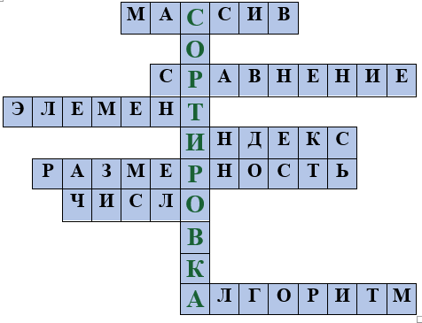

Приложение 2
Задание для группы №1

Алгоритм «Пузырьковой сортировки»:  1) Определить ______________ элементов  2) ______________ элементы массива  3) Зафиксировать элемент массива.  4) Сравнить зафиксированный элемент с ______________.  5) Если порядок возрастания или убывания нарушен, то произвести ______________.  6) Вывести элементы массива | Алгоритм «Пузырьковой сортировки»:  1) Определить количество элементов  2) Ввести элементы массива  3) Зафиксировать элемент массива.  4) Сравнить зафиксированный элемент с рядом стоящим.  5) Если порядок возрастания или убывания нарушен, то произвести перестановку.  6) Вывести элементы массива

Задание для группы №2

Алгоритм сортировки «Вставкой»:  1) Определить ______________ элементов  2) ______________ элементы массива  3) Взять неотсортированный элемент  4) Найти _________ для элемента в отсортированной части массива.  5) ______________элемент в массив  6) Вывести элементы массива | Алгоритм сортировки «Вставкой»:  1) Определить количество элементов  2) Ввести элементы массива  3) Взять неотсортированный элемент  4) Найти место для элемента в отсортированной части массива.  5) Вставить элемент в массив  6) Вывести элементы массива

Задание для группы №3

Алгоритм Сортировки «Выбором»:  1) Определить _____________ элементов  2) _____________ элементы массива  3) «Выбрать» _____________ элемент массива.  4) Сравнить зафиксированный элемент с рядом стоящим.  5) Если порядок возрастания или убывания нарушен, то произвести _____________.  6) Вывести элементы массива | Алгоритм Сортировки «Выбором»:  1) Определить количество элементов  2) Ввести элементы массива  3) «Выбрать» минимальный элемент массива.  4) Сравнить зафиксированный элемент с рядом стоящим.  5) Если порядок возрастания или убывания нарушен, то произвести перестановку.  6) Вывести элементы массива
Приложение 3

Задание для группы №1

Соберите алгоритм, согласно указанному заданию
ЗАДАНИЕ: На сайте учебного заведения прошел конкурс среди 50 обучающихся. Студенты выполняли задания и набирали баллы. Для определения победителей и лауреатов конкурса необходимо отсортировать участников в порядке невозрастания (от большего к меньшему, учитывая возможное равенство элементов).
Алгоритм должен быть реализован при помощи сортировки вставкой.

Задание для группы №2

Соберите алгоритм, согласно указанному заданию
ЗАДАНИЕ: На сайте учебного заведения прошел конкурс среди 50 обучающихся. Студенты выполняли задания и набирали баллы. Для определения победителей и лауреатов конкурса необходимо отсортировать участников в порядке невозрастания (от большего к меньшему, учитывая возможное равенство элементов).
Алгоритм должен быть реализован при помощи сортировки выбором.

Задание для группы №3

Соберите алгоритм, согласно указанному заданию
ЗАДАНИЕ: На сайте учебного заведения прошел конкурс среди50 обучающихся. Студенты выполняли задания и набирали баллы. Для определения победителей и лауреатов конкурса необходимо отсортировать участников в порядке невозрастания (от большего к меньшему, учитывая возможное равенство элементов).
Алгоритм должен быть реализован при помощи пузырьковой сортировки.

Задание для группы №1

Соберите алгоритм, согласно указанному заданию
ЗАДАНИЕ: На сайте учебного заведения прошел конкурс среди 50 обучающихся. Студенты выполняли задания и набирали баллы. Для определения победителей и лауреатов конкурса необходимо отсортировать участников в порядке невозрастания (от большего к меньшему, учитывая возможное равенство элементов).
Алгоритм должен быть реализован при помощи сортировки вставкой.
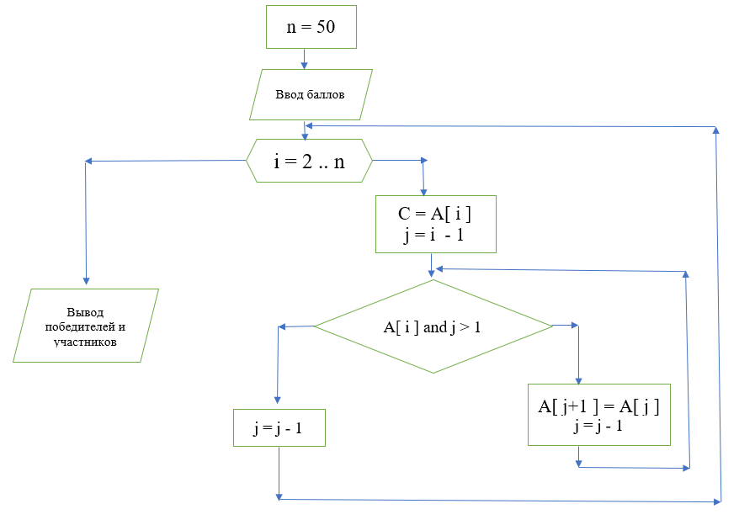

Задание для группы №2

Соберите алгоритм, согласно указанному заданию
ЗАДАНИЕ: На сайте учебного заведения прошел конкурс среди 50 обучающихся. Студенты выполняли задания и набирали баллы. Для определения победителей и лауреатов конкурса необходимо отсортировать участников в порядке невозрастания (от большего к меньшему, учитывая возможное равенство элементов).
Алгоритм должен быть реализован при помощи сортировки выбором.
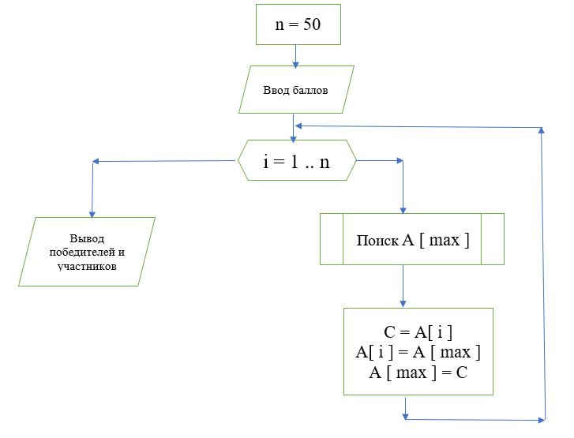

Задание для группы №3

Соберите алгоритм, согласно указанному заданию
ЗАДАНИЕ: На сайте учебного заведения прошел конкурс среди50 обучающихся. Студенты выполняли задания и набирали баллы. Для определения победителей и лауреатов конкурса необходимо отсортировать участников в порядке невозрастания (от большего к меньшему, учитывая возможное равенство элементов).
Алгоритм должен быть реализован при помощи пузырьковой сортировки.
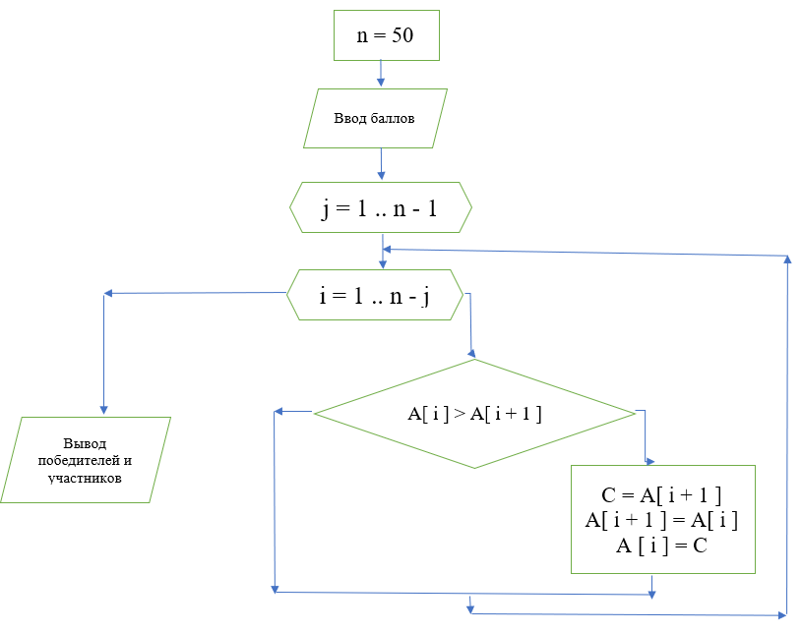

Приложение 4
Рефлексия – Метод «Острова»
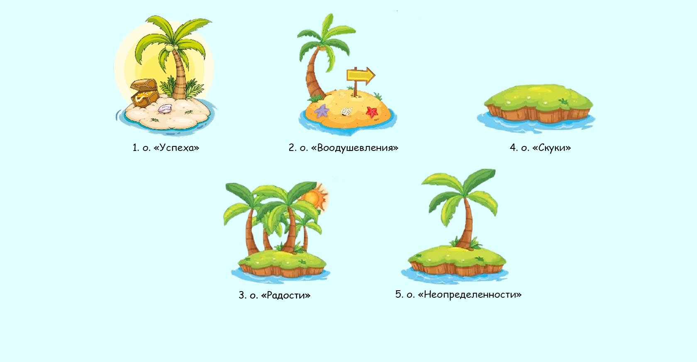

Приложение 5

Лист самооценки ФИО студента______________________________________

Задание | Критерии оценки | Количество набранных баллов | Оценка
Домашнее задание | Оценка выставляется лидером команды
Кроссворд | 7, 8 слов – «5»  5, 6 слов – «4»  3, 4 слова – «3»  1, 2 слова – «2»
«Вставьте слова» | 4 пункта верны – 5 баллов  3 пункта верны – 4 балла  2 пункта верны – 3 балла  1 или 0 пунктов верны – 2 балла
«Собери блок-схему» | 1. Блоки расставлены в правильном порядке +2 балл  2. Показан цикл + 2 балл  3. Все ветви блок-схемы идут в нужном направлении + 1балл  Количество набранных баллов = оценке за задание
Средняя оценка

Приложение 6
Слайды презентации




